Chuẩn bị hành trang cho bé vào lớp 1
Có nhiều phụ huynh luôn cố gắng trang bị cho trẻ thật nhiều kiến thức, để giúp con biết đọc, biết viết trước. Họ luôn sợ nếu con chưa biết những cái đó thì sẽ sợ học, sẽ không theo kịp các bạn, mặc cảm…
Vì vậy, khi các bé mầm non vừa được nghỉ hè, cha mẹ đã tìm chỗ gửi con đến nhà giáo viên dạy tiểu học để nhờ các cô rèn chữ, tập đọc, làm toán. Thực ra, việc lo trước tưởng có lợi, nhưng đôi khi lại phản tác dụng. Vì khi biết trước, đến trường học lại, các bé sẽ thấy nhàm chán, không chú ý, dẫn đến sự thiếu tập trung. Mặt khác, khi học ở nhà, giáo viên chỉ chú ý đến việc dạy sao để học sinh đọc được, viết được mà không chú ý rèn cho các cháu kỹ năng học tập, kỹ năng làm việc trong tập thể, nhóm, dẫn đến sự thiếu thống nhất trong phương pháp dạy học, làm trẻ thiếu tự tin.
Khó khăn không ở việc học chữ
Các nhà giáo dục đã chỉ ra rằng, khó khăn của các bé vào lớp 1 không phải là học chữ, học tính, học đọc, học viết… mà là học cách hoà nhập với môi trường mới, hoạt động mới – môi trường hoạt động học tập là chủ đạo. Vì thế, một trong những yêu cầu quan trọng để giúp trẻ vào học tốt chương trình tiểu học, các bậc cha mẹ cần chuẩn bị cho trẻ các điều kiện về thể chất, trí tuệ, tình cảm – xã hội, ngôn ngữ, một số kỹ năng cần thiết cho hoạt động học tập.
Tiên học lễ
Dạy các bé biết cách ứng xử với mọi người xung quanh, lễ phép, kính trọng người lớn để trẻ thích ứng với những quan hệ xã hội ở nhà trường. Ngay khi trẻ còn học mầm non, cha mẹ cần kết hợp với giáo viên để biết cách dạy trẻ phát âm 29 chữ cái trong chương trình mẫu giáo, làm quen với các mẫu chữ in thường, viết thường, in hoa.
Tạo cho trẻ một góc học tập gọn gàng, đẹp mắt, phù hợp với điều kiện sẵn có của mình nhằm giúp trẻ thích thú đối với việc ngồi vào bàn học. Giúp trẻ chọn lựa sách, đọc sách cho trẻ nghe và trẻ có thể “đọc vẹt” sách, nhưng việc đọc như thế có một ý nghĩa quan trọng và rất cần thiết cho việc học đọc sau này. Giúp trẻ diễn đạt điều mình muốn nói một cách mạch lạc, rõ ràng.
Tạo cho trẻ thói quen tự lập và khuyến khích trẻ tự học
Phụ huynh cũng cần tạo cho trẻ thói quen tự lập bằng cách khuyến khích trẻ thực hiện trọn vẹn vài việc nhà đơn giản, tự tạo thời gian biểu học tập, vui chơi và nghiêm túc thực hiện thời gian biểu ấy. Có thể dẫn trẻ đến thăm trường tiểu học và chỉ cho trẻ biết các phòng, lớp học, sân chơi; nói cho trẻ những điều mới lạ sẽ được học ở đó để trẻ có mong muốn được đi học…
Những ngày đầu, khi trẻ từ trường về, cha mẹ nên hỏi trẻ những câu hỏi như: Hôm nay ở trường (lớp) con có gì vui nào, kể mẹ nghe được không? Bạn nào được cô khen?…Không nên hỏi: Hôm nay con được điểm mấy? Mỗi buổi tối, cha mẹ cần dành thời gian hướng dẫn trẻ cách sắp xếp sách vở, đồ dùng học tập cho buổi học ngày mai, hướng dẫn trẻ cách học ở nhà để từng bước xây dựng thói quen học tập tự giác, đặc biệt là biết cách tự học.
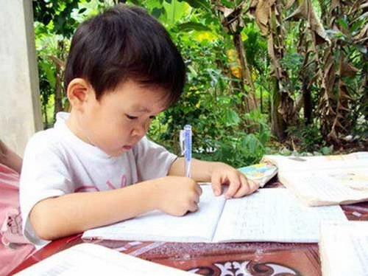
Chuẩn bị hành trang cho bé vào lớp 1
(Nguồn: sưu tầm)

